四川大学华西临床医学院、华西医院招录条件
具有良好的政治素质和道德水平，政治立场坚定，身心健康，且具备以下招录基本条件。
（一）本部招录基本条件
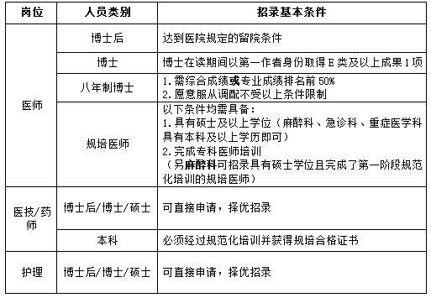
（二）医生集团招录基本条件
